2023註冊建造業工人家屬獎學金

申請指引

申請人在填寫申請表格之前必須仔細閱讀本指引。

主辦機構

註冊建造業工人家屬獎學金（獎學金）由建造業議會轄下建造業工人註冊委員會籌辦。

申請資格

申請人於遞交申請時必須符合以下資格：

申請人於2023年香港中學文憑考試(文憑試)取得中國語文科和英國語文科第3級的成績，同時取得數學科和通識教育科第2級的成績 （即「3322」），並於2023/24學年入讀本地大學或大專院校。

申請人需持有香港身份證。

申請人最少一位家長、兄弟姐妹或合法監護人須

目前從事「建造工作」。駐地盤而並非進行建造工作人士（如地盤文職、保安、管理人員等）並不符合此項資格。如有需要，主辦機構將要求申請人提供其家屬從事建造工作的相關資料進行核實；及

於2023年6月30日或之前已持有有效的建造業工人註冊證，而該證件並在遞交申請表格當天及於2023年11月舉行的獎學金頒獎典禮當天仍然有效。

申請人並非建造業議會全職員工的子女或家屬。

申請人未曾獲頒發「註冊建造業工人家屬獎學金」。

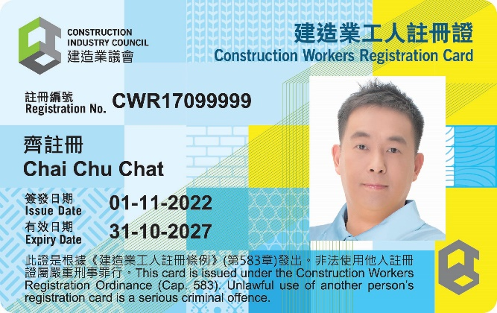

建造業工人註冊證樣本

2023年獎學金組別

公開組
獎項 | 獎學金（港元）
首名 | 30,000
第二名 | 20,000
第三名 | 10,000
卓越獎（多名） | 8,000
優異獎（多名） | 4,000

建造相關學科組*
獎項 | 獎學金（港元）
首名 | 30,000
第二名 | 20,000
第三名 | 10,000
卓越獎（多名） | 8,000
優異獎（多名） | 4,000

* 申請人須於2023/24學年獲本地大學或大專院校錄取並修讀建造相關學科。

評審準則

主辦機構以申請人在2023文憑試五個科目成績作為評審準則。五個科目包括中國語文科、英國語文科、數學科以及其他兩個獲得最佳成績的甲類科目（不包括數學科延伸部份單元）。

主辦機構按下表的計分方法計算申請人的得分：
2023文憑試各科目取得之等級 | 得分
第5**級 | 7分
第5*級 | 6分
第5級 | 5分
第4級 | 4分
第3級 | 3分
第2級 | 2分
第1級 | 1分

例子：若申請人在2023文憑試中，中國語文科及數學科各獲得第3級，英國語文科獲得第4級，其他甲類科目中成績最佳的兩科各取得第5*級，申請人所得總分為22分（即3分 + 3分 + 4分 + 6分 + 6分）。

各組別分別按申請人所得的總分由高至低排名，獎項按名次頒發。

得獎者必須出席於2023年11月舉行的獎學金頒獎典禮和其他相關的宣傳活動。主辦機構有權取消缺席學生的得獎資格。

主辦機構對獎學金的頒發、得獎排名、名額及獎學金金額均擁有最終決定權。

申請辦法

申請人必須於網上填寫並遞交電子申請表格：www.cic.hk/scholarshipseform

填寫申請表格須知

申請人必須填寫申請表格內各欄目，並在遞交申請時須上傳下列證明文件：

申請人的出生證明書副本；

若申請人的兄弟姐妹持有有效的建造業工人註冊證，申請人必須遞交其兄弟姐妹的出生證明書副本以證明與申請人的關係；

若申請人的合法監護人持有有效的建造業工人註冊證，申請人必須遞交可證明其合法監護人的監護權的文件的副本以證明與申請人的關係；

申請人的家長、兄弟姐妹或合法監護人持有有效的建造業工人註冊證副本；

申請人的2023文憑試成績通知書副本；及

申請人於2023/24學年入讀本地大學或大專院校相關學系的入學證明文件。

申請人必須確保填寫的資料及提交的證明文件是正確及完整，否則其申請將不獲考慮。

在有需要情況下，主辦機構會要求申請人提供其他補充資料。

如申請人蓄意誤報、虛報或漏報資料，主辦機構可隨時取消或終止其申請資格或收回已頒發之獎學金，以及進行相關跟進行動。

如在遞交申請表格後有任何資料更改或補充，例如地址、聯絡電話、成績、證明文件等，申請人必須立即透過電郵(cwro-enquiry@cic.hk)通知建造業工人註冊委員會秘書處，並提供申請人姓名及申請編號，否則其得獎資格可能被取消。

主辦機構將通知得獎者出示所需文件之正本作核實。

申請表格內所提供的資料只會用於處理申請及相關的用途。

截止申請日期

2023年8月31日

申請結果公布

建造業工人註冊委員會秘書處將有專人以電郵 / 電話通知得獎者。

獎學金網頁

查詢

建造業工人註冊委員會秘書處

電話：2100 9000

電郵：cwro-enquiry@cic.hk

其他中國語文成績只適用於非華語申請人，詳情請參閱英文版申請指引。
主辦機構將以非華語申請人的英國語文科、數學科以及其他三個獲得最佳成績的科目作評審準則。

